Инструкция по использованию ресурса https://statmed.kurskmed.com/.
Для того чтобы с помощью данного ресурса посмотреть оценки русского студента, необходимо знать номер электронной карты (пропуска) этого студента, содержащий 13 цифр, и год рождения студента (4 цифры). Данная информация вводится в соответствующие поля формы в нижней части страницы ресурса, после чего надо нажать кнопку «Показать оценки».
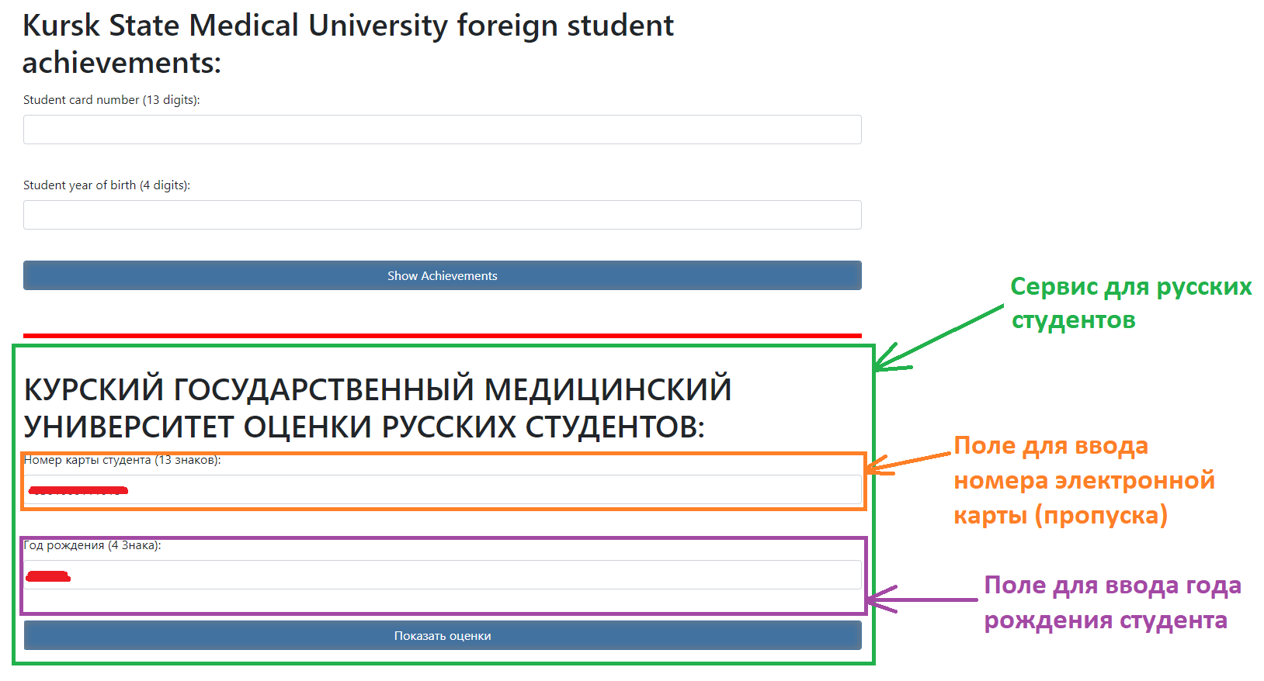
После этого откроется страница со списком семестров, прошедших и текущего, а также кнопка для перехода к незакрытым отработкам студента.
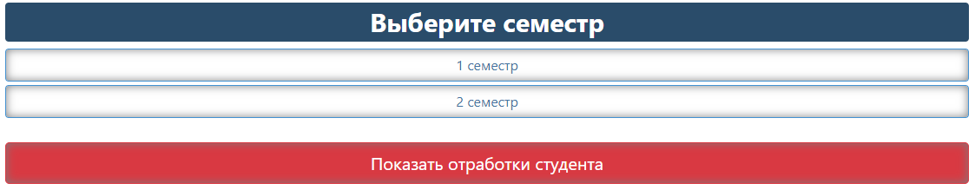 Выбрав семестр, можно увидеть список предметов, который был у студента в данный период.
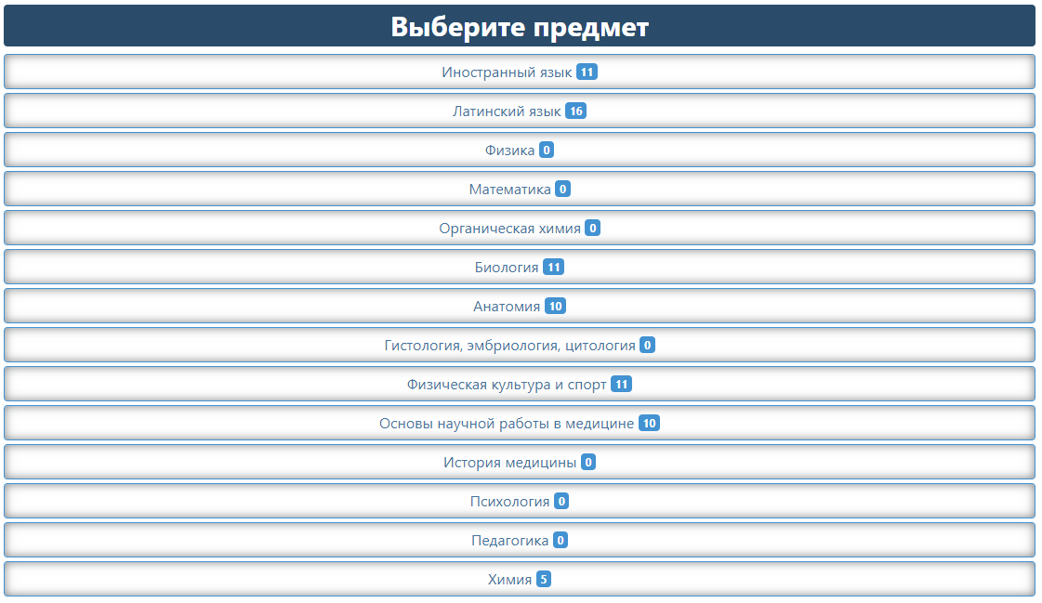
Цифра возле названия предмета показывает, сколько оценок было получено студентом по данной дисциплине.
Для того чтобы посмотреть сами оценки, необходимо выбрать предмет. Это позволит увидеть все занятия, даты их проведения, оценки и информацию о преподавателе, который занятие проводил.
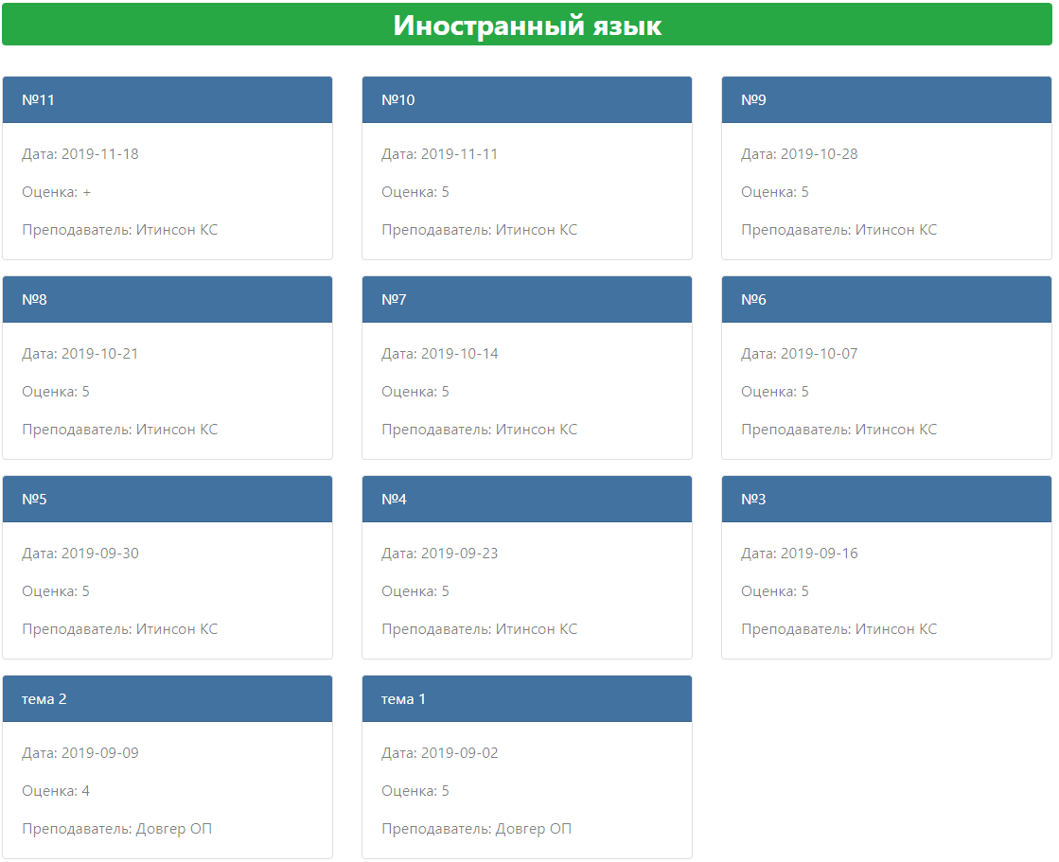
Нажатие на кнопку «Показать отработки студента», позволит увидеть отработки по всем предметам, которые на данный момент являются не закрытыми.
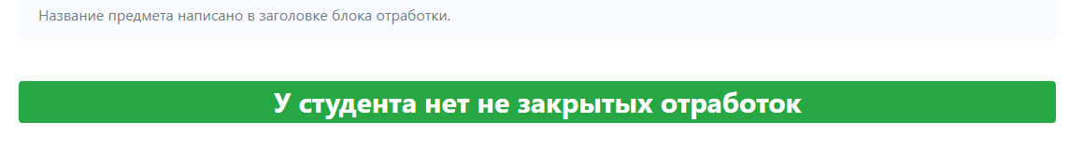
Если при нажатии на кнопку «Показать оценки» вы видите надпись «Неверная дата рождения», «Неправильный номер карты», уточните данные и попробуйте еще раз. Если вы видите надпись «Заполнять только цифрами», проверьте, заполнили ли вы оба поля, и нет ли в них неразрешенных символов, затем попробуйте еще раз.
